**Nuevo jefe de la Iglesia en Colombia, un giro hacia la línea del Papa**

Monseñor José Luis Rueda sucederá al cardenal Rubén Salazar como arzobispo de Bogotá.

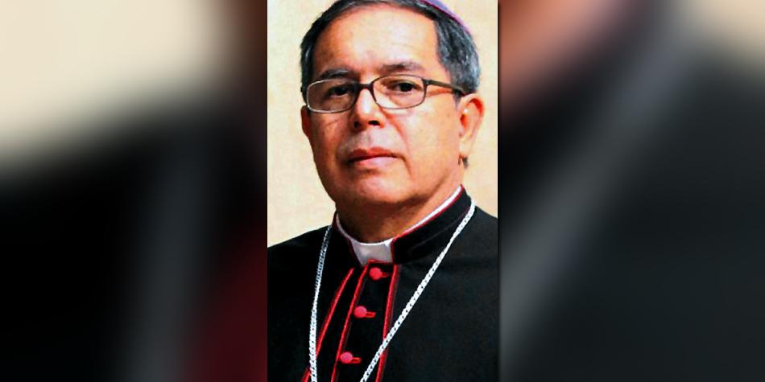

Monseñor José Luis Rueda Aparicio tiene 58 años y nació en San Gil (Santander).

Foto: Archivo particular

RELACIONADOS:

[PAPA FRANCISCO](https://www.eltiempo.com/noticias/papa-francisco)

Por: José Alberto Mojica Patiño

EEL IEMPO, 26 de abril 2020 , 12:10 a.m.

El nombramiento del nuevo arzobispo de Bogotá, monseñor José Luis Rueda, representa para varios sectores cercanos al Vaticano la apuesta del papa Francisco por una renovación en el rumbo de la Iglesia católica colombiana.  
  
**Rueda es un obispo de provincia y de origen humilde, nacido en San Gil (Santander) el 3 de marzo de 1962**, donde inició su formación sacerdotal; es un hombre medianamente joven para este tipo de cargos: tiene 58 años y es un gran conocedor de la realidad de los territorios colombianos. Es un cura de pueblo sin mayores credenciales. Es, en términos eclesiásticos, un pastor cercano a sus ovejas. Es, en general, ese tipo de sacerdote sin vanidades que reclama el Papa, quien lo acaba de nombrar como sucesor del cardenal Rubén Salazar.

**Temas relacionados**

[BBC ENTRETENIMIENTO](https://www.eltiempo.com/noticias/bbc-entretenimiento)

 ABR 13

[La curiosa historia del dentista colombiano que se autoproclamó Papa](https://www.eltiempo.com/cultura/entretenimiento/dentista-colombiano-que-se-autoproclamo-papa-de-la-iglesia-catolica-483642)

[SEMANA SANTA](https://www.eltiempo.com/noticias/semana-santa)

[La tradición religiosa de casi 500 años que rompió la pandemia](https://www.eltiempo.com/vida/religion/como-fue-la-semana-santa-en-tunja-durante-pandemia-por-coronavirus-covid-19-procesiones-aplazadas-483512)

En ese contexto,**la designación de Rueda, por encima de otros candidatos con mucha mayor edad, representa un giro hacia la línea francisquista,** como se le llama a la corriente que sigue con más apego la visión del Papa.  
  
Su antecesor había presentado renuncia al cargo hace tres años, al cumplir 75, como es norma en la Iglesia católica. Pero el mismo Francisco le pidió que permaneciera al frente, teniendo en cuenta su buen estado de salud y su buen desempeño. Y, buscando su reemplazo, le llegó el nombre del arzobispo de Popayán.  
  
**“Es un hombre ponderado, capaz de construir puentes de comunión y entendimiento”, expresó monseñor Pedro Mercado, presidente del Tribunal Eclesiástico de Bogotá.** Y añadió: “El arzobispo ha estado muy activo también en el campo social, tiene gran sensibilidad por los pobres y excluidos. Y ha denunciado la situación de violencia que se vive en el Cauca”.  
  
(Lea también: [‘Dios no nos va a abandonar’, dice cardenal colombiano Rubén Salazar](https://www.eltiempo.com/vida/religion/entrevista-con-el-cardenal-ruben-salazar-sobre-la-crisis-del-coronavirus-483444))  
  
“Me siento sorprendido, agradecido y dispuesto a caminar con ustedes. Sorprendido porque Dios, en su libertad misericordiosa, me ha elegido para esta misión sin que yo sea ni el mejor ni el más santo”, les dijo monseñor Rueda a los sacerdotes de Bogotá, en una carta, hace pocos días. “Oren por mí”, fue la única respuesta que envió por WhatsApp a los periodistas que lo contactaron, ayer, a propósito de su designación, que no solo lo convierte en arzobispo de Bogotá, sino en uno de los nuevos jefes de la Iglesia en Colombia.

Me siento sorprendido, agradecido y dispuesto a caminar con ustedes. Sorprendido porque Dios, en su libertad misericordiosa, me ha elegido para esta misión sin que yo sea ni el mejor ni el más santo

¿Por qué? **La de Bogotá es la sede eclesiástica más importante de un país que sigue siendo mayoritariamente católico. Y es sede cardenalicia por excelencia.** Todo el que ha llegado a ese cargo es nombrado, más adelante, cardenal: máxima dignidad a la que puede aspirar un sacerdote y que le da ingreso inmediato al Colegio Cardenalicio del Vaticano, que reúne a los principales jerarcas católicos del mundo y de donde se escoge a un nuevo Papa cuando se da lugar a una nueva elección (cónclave).  
  
En pocas palabras: **un cardenal puede ser elector del nuevo pontífice y puede ser elegido como pontífice**. El experto vaticanista Hernán Olano, vicerrector de la Universidad La Gran Colombia, aclara, no obstante, que su nombramiento no lo convierte inmediatamente en cardenal. Es un proceso que puede tardar meses o, tal vez, años.  
  
En una carta dirigida a los sacerdotes bogotanos, Salazar expresó: **“De la mano del Señor y con la guía del nuevo pastor, ustedes se abrirán los retos que trae la “nueva normalidad” después de la pandemia del covid-19 (...). Oro por su nuevo pastor y oro por ustedes”, escribió Salazar**e informó que la posesión del nuevo arzobispo será el próximo 11 de junio.  
  
“Excelente regalo del Santo Padre (...). Mucho para dar tiene en su corazón este pastor, sencillo, místico y cercano”, celebró en Twitter monseñor Darío Monsalve, arzobispo de Cali.  
  
JOSÉ ALBERTO MOJICA PATIÑO  
Editor de EL TIEMPO

**\*\*\*\*\*\*\*\*\*\*\*\*\*\*\*\*\*\*\*\*\*\*\*\*\*\*\*\*\*\*\*\*\*\*\*\*\*\*\*\*\*\*\*\*\*\*\*\*\*\*\*\*\*\*\*\*\*\*\*\*\*\*\*\*\*\*\*\*\***

# Monseñor Luis José Rueda es nombrado arzobispo de Bogotá

EL ESPECTADOR, 24 Abr 2020 - 11:28 PM

**Actualmente se desempeñaba como arzobispo de Popayán. Es arduo defensor del Acuerdo de Paz y es una voz activa en la denuncia contra el asesinato a líderes sociales.**

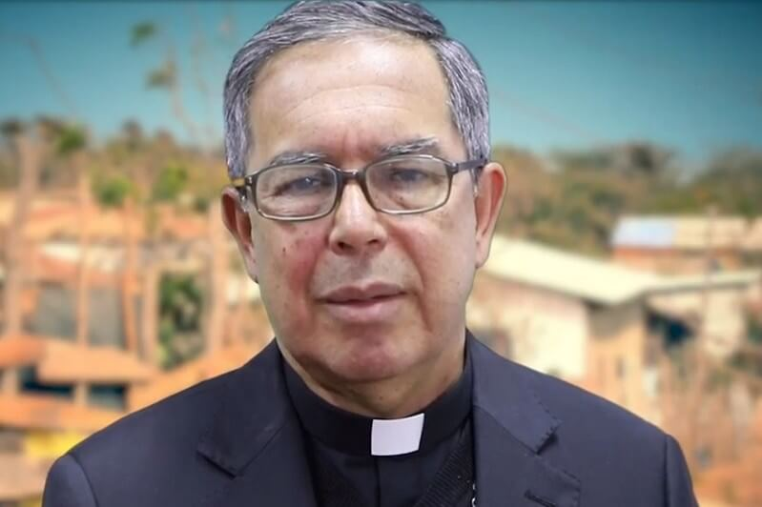

El monseñor Luis José Rueda estaba a cargo del Arzobispado de Popayán.Conferencia Episcopal de Colombia

Después de casi tres años de haber presentado su renuncia, este viernes el papa Francisco aceptó el retiro del cardenal Rubén Salazar del Arzobispado de Bogotá y en su remplazo nombró al monseñor Luis José Rueda Aparicio, actual arzobispo de Popayán.

Como era previsto, el sumo pontífice nombró a un prelado de su línea teológica, defensor de los derechos humanos y con una mirada progesista sobre la Iglesia. Monseñor Rueda ha sido una voz activa a favor del Acuerdo de Paz con las Farc, así como un denunciante de los asesinatos de líderes sociales.

También su papel ha sido importante en situaciones como las que vivió la comunidad indígena en el Cauca en noviembre del año pasado, cuando se registró la masacre en Tacueyó. Su voz tuvo resonancia a nivel nacional al exigirle al Gobierno un diálogo con los indígenas que pedían ayuda por parte del Ejecutivo. Así mismo, cuando la Corte Constitucional retomó la discusión sobre el glifosato en 2019, monseñor Rueda junto a sus compañeros del Suroccidente del país manifestaron su rechazo a que se usará el herbicida para erradicar los cultivos de uso ilícito.

[***Lea: “La tranquilidad que trajo la paz cada vez es más débil en el Pacífico”: arzobispo de Popayán.***](https://www.elespectador.com/colombia2020/pais/la-tranquilidad-que-trajo-la-paz-cada-vez-es-mas-debil-en-el-pacifico-arzobispo-de-popayan-articulo-886220)

La noticia ya fue aplaudida por sus compañeros. Monseñor Darío Monsalve, arzobispo de Cali, escribió en su cuenta de Twitter: "Excelente regalo del Santo Padre a la Iglesia de Colombia, nombrando para la Sede Primada de Bogotá, sucesor del cardenal Salazar, al actual arzobispo de Popayán, monseñor Luis José Rueda. Mucho para dar tiene en su corazón este pastor, sencillo, místico y cercano".

El prelado nació en San Gil, Santander, su ordenamiento lo hizo en 1989 en la Diócesis de Socorro y San Gil. Además de su dirección en el Arzobispado de Popayán, ha sido obispo de la Diócesis de Montelíbano y se ha desempeñado como profesor en varias instituciones educativas.

El cardenal Salazar no perderá su asiento en el cónclave, es decir, en una circunstancia en la que se deba elegir a un nuevo papa, él podrá ser candidato y votar por el sucesor de Pedro. Estuvo al frente del Arzobispado Metropolitano de Bogotá y Primado de Colombia desde el 8 de julio de 2010 hasta la fecha.

# Papa Francisco nombró a monseñor Luis José Rueda como nuevo arzobispo de Bogotá

El sumo pontífice aceptó la renuncia del cardenal Rubén Salazar.

[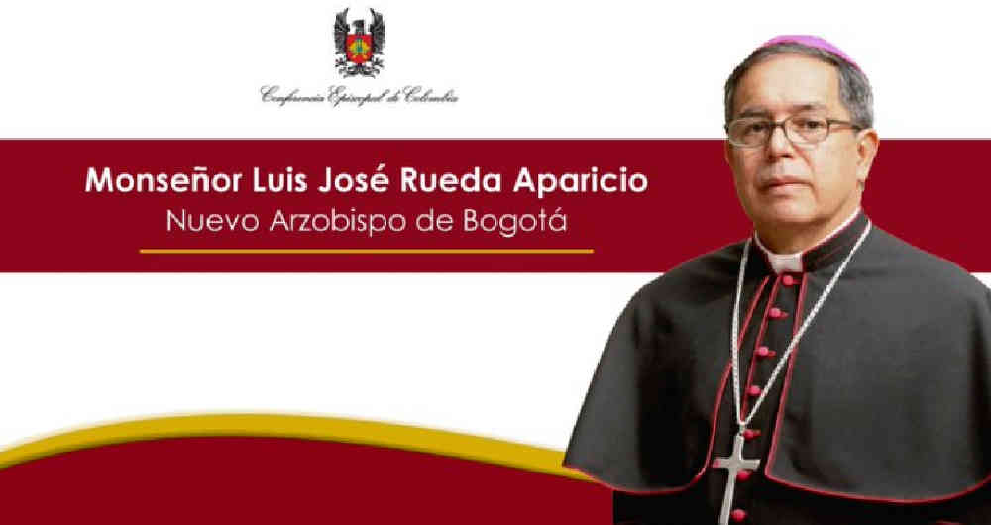](https://static.iris.net.co/semana/upload/images/2020/4/25/666124_1.jpg)

**Papa Francisco nombró a monseñor Luis José Rueda como nuevo arzobispo de Bogotá**

### REVISTA SEMANA, 4/25/2020 9:26:00 AM

La máxima autoridad de la Iglesia católica en Colombia, **el cardenal Rubén Salazar, presentó su renuncia** en septiembre del año 2017, siguiendo el protocolo que obliga a todos los obispos a dejar su cargo cuando llegan a los 75 años de edad. Con una carta enviada al papa Francisco, Salazar respondió a ese protocolo, pero la respuesta del sumo pontíficie fue sorpresiva porque dijo que mientras él estuviera bien y tranquilo, seguía con su cargo.

Hoy la historia cambió, pues el papa Francisco decidió nombrar a un arzobispo de línea de "avanzada" y liberal, cercano a su mismo pensar. Se trata de **Luis José Rueda, actual obispo de Popayán**, quien ahora asumirá el cargo de arzobispo de Bogotá y primado de Colombia.

A través de su cuenta Twitter, el Episcopado de Colombia confirmó la notica y le dio la bienvenida al nuevo jefe del catolicismo colombiano. ‘‘Monseñor Rueda Aparicio sucederá al cardenal Rubén Salazar Gómez, luego de que el Papa aceptara su renuncia al gobierno pastoral de la arquidiócesis de Bogotá‘‘.

Monseñor Rueda se convierte en el **prelado número 46 en dirigir la jurisdicción** de la capital colombiana. Es famoso por defender en varias oportunidades los acuerdos de paz y oponorse a la violencia contra los líderes sociales, campesinos e indígenas del suroccidente del país.

**“Sencillo, místico y cercano”**

El primero en pronunciarse sobre el tema fue el **arzobispo de Cali, Darío Monsalve,** quien en su cuenta de Twitter escribió: “Excelente regalo del Santo Padre a la Iglesia de Colombia, nombrando para la Sede Primada de Bogotá sucesor del cardenal Salazar”, porque “mucho para dar tiene en su corazón este pastor, sencillo, místico y cercano”.

Cabe mencionar que Rueda Aparicio tiene 58 años de edad y es oriundo de San Gil, Santander; es sacerdote hace 31 años, licenciado en teología moral y su formación sacerdotal la adelantó en el Seminario Conciliar San Carlos de la Diócesis de El Socorro y San Gil.